Actualidad
Lunes 21.09.2009

El diluvio dejó un muerto y barrios inundados y sin luz

FOTO
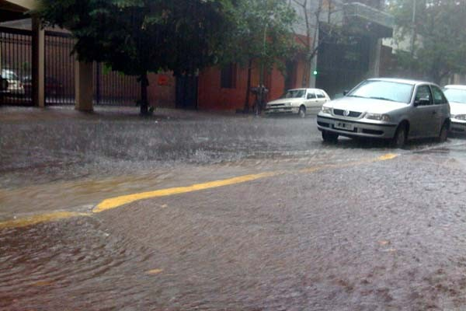Santos Dumont 2400, casi esquina Cabildo
Un adolescente de 14 años murió hoy electrocutado en medio de la tormenta que colapsó la Ciudad y zonas del Conurbano bonaerense, al provocar en casi todos los barrios porteños anegamientos e inundaciones, caos vehicular e interrupciones en las líneas de subte.
Fuentes de Defensa Civil bonaerense informaron que el accidente fatal se produjo en la Villa Tranquila, del partido bonaerense de Avellaneda, cuando el joven "jugaba al fútbol bajo la lluvia, quiso buscar la pelota contra un alambrado y recibió una descarga eléctrica".
Las causas que le provocaron la muerte eran investigadas, pero las fuentes indicaron que "quizás el alambrado estaba en contacto con algún cable y al estar el joven mojado se produjo el mortal accidente".
En la Ciudad, el caos fue total durante las poco más de dos horas que duró la tormenta y trajo un nuevo motivo de fastidio para vecinos porteños que sufren cortes de luz desde hace cuatro días derivados de la ola de calor, por lo que abundaron las críticas contra el jefe de gobierno, Mauricio Macri, y funcionarios nacionales.
La tormenta colapsó hoy la Ciudad y zonas del Conurbano bonaerense al provocar en casi todos los barrios porteños anegamientos e inundaciones, caos vehicular e interrupciones en las líneas de subte.
Las intensas lluvias comenzaron pasadas las 17 y afectaron a Barracas, La Boca, San Telmo, Once, Palermo, Barrio Norte, Almagro, Recoleta, Balvanera y San Cristóbal donde los vecinos manifestaron malestar por la ausencia de respuestas del gobierno porteño, agudizado en zonas por los cortes de luz.
En el Conurbano las zonas más afectadas fueron Avellaneda en los alrededores del Puente Pueyrredón, donde también cayó granizo y diferentes barrios del partido de Lanús, cuyas calles se encontraban anegadas por la cantidad de agua.
El Servicio Meteorológico Nacional emitió pasadas las 17 el "alerta" por "tormentas fuertes y probable caída de granizo" para la Capital Federal y otras regiones y de manera inmediata comenzaron las lluvias.
Un auto fue arrastrado por la tormenta y quedó varado en el paso a nivel de Yatay, en el cruce con la calle Lezica, por lo que el conductor tuvo que abandonar a nado el vehículo por la cantidad de agua que lo rodeaba.
Hubo anegamientos en el cruce de las calles Laprida y Peña, en Recoleta, en los alrededores del shopping Alto Palermo, en Viamonte y Pasteur, donde tuvieron que colocar barrotes en la esquina para que los autos no pasen por la cantidad de agua. También una de las zonas más afectadas fue la avenida del Libertador a la altura de la calle Tagle.
Ernesto Arriaga, vocero Vialidad Nacional, señaló pasadas las 18 que sobre General Paz a la altura de Maipú, en dirección a Libertador, "había unos 600 metros de autos" que no podían bajar a esa arteria por los anegamientos, por lo que debían continuar hacia Vicente López o Núñez.
Sin evacuaciones en la ciudad. El gobierno de la Ciudad dijo que "no fue necesario realizar evacuaciones por la acumulación de agua", luego de que móviles de la subsecretaría de Emergencias realizara recorridos por las distintas zonas de inundación para prestar colaboración a los vecinos que la requiriesen y destapar los sumideros.
Guillermo Montenegro, ministro de Justicia y Seguridad, dijo en declaraciones televisivas que los inconvenientes se debieron a que "fue la lluvia más fuerte del último año ya que cayeron más de 50 milímetros en menos de 40 minutos" y que si bien "estaba todo preparado" la tormenta "los sorprendió casi dos horas antes de lo que se esperaba".
A última hora de la tarde en un comunicado oficial el gobierno dijo las milímetros habían llegado a ser 60, en tanto el Servicio Meteorológico indicó que fueron 12,7 y empresas privadas estimaron que la medición fue entre 15 y 20.
En medio de los cortes de luz que continuaban hoy en la Ciudad y que datan algunos de hace más de cuatro días las lluvias sumaron hoy malestar en los cientos de vecinos que se vieron afectados también por las inundaciones y anegamientos.
En tanto y por la copiosa lluvia que azotó la Ciudad la red de subte llegó a hasta paralizada en su totalidad durante algunos minutos, aunque pasadas las 21, sólo quedaban sin funcionar la B y la D.
El director de Defensa Civil, Daniel Russo, explicó que 15 cuadrillas de auxilio y unos 80 efectivos trabajan para destapar los sumideros y desagotar las arterias más inundadas.
Más lluvias. Desde el Servicio Meteorológico Nacional (SMN), el pronosticador Claudio Mattio afirmó que tras el diluvio, todavía sigue vigente el alerta por nueva lluvias intensas hacia la noche. El SMN emitió un alerta a las 17 por intensos chaparrones y fuertes lluvias sobre la Ciudad de Buenos Aires y el conurbano bonaerense.
El informe del SMN indica que sobre una masa de aire cálido, húmedo y muy inestable han comenzado a desarrolarse fenómenos de chaparrones y tormentas que producen abundante caída de agua.
El SMN estima que estas condiciones persistirán durante la tarde y se intensificarán por la noche hasta la mañana del domingo.
Además no se descarta la probable caída de granizo y las intensas ráfagas de viento que decrecerán de oeste a este entre la mañana y la tarde del domingo.

